DUVAR ASKILIK ŞARTNAMESİ
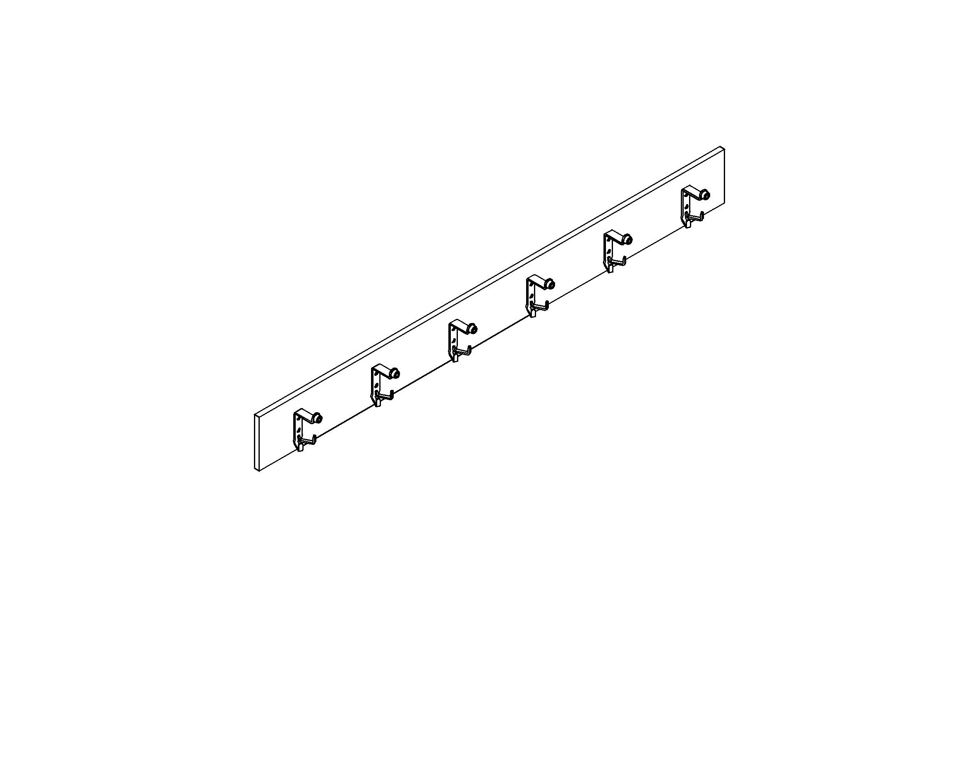
- Cubicle kompakt laminat panelleri 12 mm, suya, çizilme ve kırılmaya karşı dayanıklı, bakteri barındırmayan, yangın geciktirici özelliğe sahip, çift yüzeyi dekorlu laminat; HPL Kompakt Laminat Levhalardan üretilecektir. HPL Kompakt Laminat Panellerin yüksekliği 183 cm olacaktır. Kompakt laminat, fenol esaslı reçine emdirilmiş Kraft kağıtları ile en dışında çift tarafına melalin esaslı reçine emdirilmiş dekor kağıdının 150 derece sıcaklıkta 150 kg/cm² basınç altında preslenmesi ile üretilecektir.

- Kullanılacak olan tüm kompakt laminat plakalar, TS EN 438-4 Standardına Uygunluk Belgeli olacaktır.

- Kullanılan aksesuarlar TSE belgeli olacaktır.

- Kompakt laminat panellerin ölçüleri 150 mm x 1000 mm olarak ebatlandırılır. İstenilmesi durumun da uzunluğu 183 cm geçmeyecek şekilde, boyutlandırılabilir.

- Askılık; 3 adet ayrı askısı ucu bulunan, uçları yuvarlatılmış ve kenarlarında keskinliği olmayacaktır. 304 paslanmaz çelikten olacaktır. Askılıklar 25 cm aralıklarla yapılacak ayarlanacaktır.

- Askılıklar 4,2 x 11 kalın dişli paslanmaz vida ile bağlanacaktır.

- Bağlantılarda kullanılan tüm vidalar, 304 kalite paslanmaz çelik olacaktır. Askı panelleri 15 mm dekoratif vida kapağı ile bağlantılar sağlanacaktır.

- İmalata 5 yıl garanti verilecektir

